实验五 类与对象

【实验目的与要求】
1、掌握声明类的方法，类和类的成员的概念以及定义对象的方法。
2、初步掌握用类和对象编制基于对象的程序。
3、学习检查和调试基于对象的程序。
【实验内容】
1、有以下程序：
#include<iostream>
using namespace std；
class Time // 定义Time类
{
public： // 数据成员为公用的
int hour;
int minute;
int sec ;
};
int main()
{
Time tl; //定义t1为Time类对象
cin>>t1.hour; //输入设定的时间
cin>>t1.minute;
cin>>t1.sec;
cout<<t1.hourl<<”：”<<t1.minute<<”：”<<t1.sec<<endl ;
return 0;
}
改写程序，要求：
(1)将数据成员改为私有的；
(2)将输入和输出的功能改为由成员函数实现；
(3)在类体内定义成员函数。
然后编译和运行程序。请分析什么成员应指定为公用的?什么成员应指定为私有的? 什么函数最好放在类中定义? 什么函数最好在类外定义?

2、分别给出如下的3个文件：
(1)含类定义的头文件student.h，
//student.h (这是头文件，在此文件中进行类的声明)
class Student //类声明
{
public: //公用成员函数原型声明
void display();
private:
int num;
char name[20];
char sex;
};
(2)包含成员函数定义的源文件student.cpp
//student.cpp 在此文件中进行函数的定义
#include <iostream>
#include”student.h” //不要漏写此行，否则编译通不过
void Student::display() //在类外定义display类函数
{
cout<<”num：”<<num<<endl;
cout<<”name：”<<name<<endl;
cout<<”sex：”<<sex<<endl;
}
(3)包含主函数的源文件main.cpp。
为了组成一个完整的源程序，应当有包括主函数的源文件：
//main.cpp 主函数模块
#include <iostream> //将类声明头文件包含进来
#include “student.h”
int main()
{
Student stud; //定义对象
Student stud1(007,”tcg”,’m’);
stud.display(); //执行stud对象的display函数
return 0;
}
请完善该程序，在类中增加一个对数据成员赋初值的成员函数set_value。上机调试并运行。

3、需要求3个长方柱的体积，请编一个基于对象的程序。数据成员包括length(长)、width(宽)、height(高)。要求用成员函数实现以下功能：
(1)由键盘分别输入3个长方柱的长、宽、高；
(2)计算长方柱的体积；
(3)输出3个长方柱的体积。
请编程序，上机调试并运行。

4、建立一个对象数组，内放5个学生的（学号，成绩），设立一个函数max，用指向对象的指针作函数参数，在max函数中找出5个学生的最高成绩者，并输出其学号。

- 设有一描述坐标点的类Point，其私有变量x和y代表一个点的(x,y)坐标值。请编写程序实现以下功能：利用构造函数传递参数，在定义对象时将x、y坐标值初始化为（60,80）；利用公有成员函数void setPoint(int i, int j)将坐标值修改为(60+i,80+j)；利用公有成员函数display()输出修改后的坐标值。主函数中通过定义对象，验证各个函数。
一、算法分析，程序结果
1、
#include<iostream>
using namespace std;
class Time{
int hour;
int minute;
int sec;
public:
void input(){
cin>>hour;
cin>>minute;
cin>>sec;
}
void output(){
cout<<hour<<"："<<minute<<"："<<sec<<endl;
}
};
int main(){
Time t1;
t1.input();
t1.output();
return 0;
}
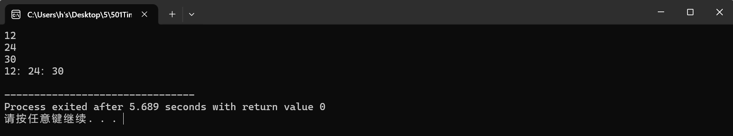

student.h:
#include <cstring>
class Student{
public:
void display();
Student(int num1,const char name1[],char sex1);
Student();
void set_value(int,const char[],char);
private:
int num;
char name[20];
char sex;
};
student.cpp:
#define _CRT_SECURE_NO_WARNINGS
#include<iostream>
#include"student.h"
#include<cstdio>
using namespace std;
void Student::display()
{
cout<<"num："<<num<<endl;
cout<<"name："<<name<<endl;
cout<<"sex："<<sex<<endl;
}
void Student::set_value(int num1, const char name1[], char sex1) {
num = num1;
strcpy(name, name1);
sex = sex1;
}
Student::Student(int num1,const char name1[],char sex1):num(num1),sex(sex1){
strcpy(name,name1);
}
Student::Student() :num(0), sex('\0') {
name[0] = '\0';
}
main.cpp:
#define _CRT_SECURE_NO_WARNINGS
#include <iostream> //将类声明头文件包含进来
#include "student.h"
int main(){
Student stud; //定义对象
Student stud1(007,"tcg",'m');
stud.set_value(007, "tcg", 'm');
stud.display();
return 0;
}
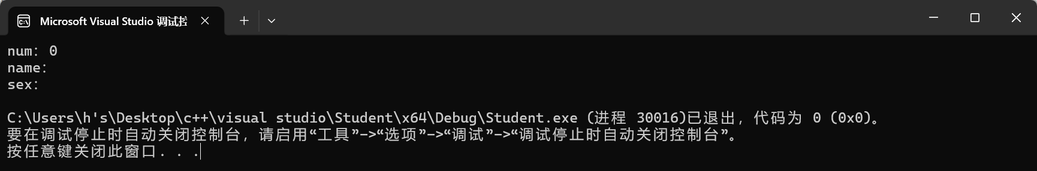
3、
#include<iostream>
using namespace std;
class Rectangle{
private:
double height;
double width;
double length;
public:
Rectangle(){
cout<<"please input the height of the rectangle:";
cin>>height;
cout<<"please input the width of the rectangle:";
cin>>width;
cout<<"please input the length of the rectangle:";
cin>>length;
}
double Volume(){
return length*width*height;
}
};
int main(){
Rectangle r1;
Rectangle r2;
Rectangle r3;
cout<<"the volume of rectangle one is:"<<r1.Volume()<<endl;
cout<<"the volume of rectangle two is:"<<r2.Volume()<<endl;
cout<<"the volume of rectangle three is:"<<r3.Volume();
return 0;
}
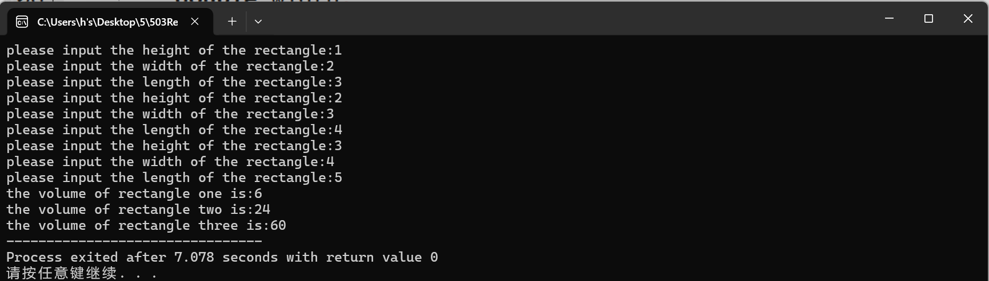
4、
#include<iostream>
using namespace std;
class Student{
public:
long long id;
int score;
Student():id(0),score(0){};
Student(int i,long long j):id(j),score(i){}
};
long long max(Student num[],int len){
int m=0;
long long res=0;
for(int i=0;i<len;i++){
if((num[i]).score>m){
m=(num[i]).score;
res=(num[i]).id;
}
}
return res;
}
int main(){
Student temp[5]={Student(59,1),Student(98,2),Student(75,3),Student(87,4),Student(69,5)};
cout<<"the student who has the max score is:"<<max(temp,5)<<endl;
return 0;
}
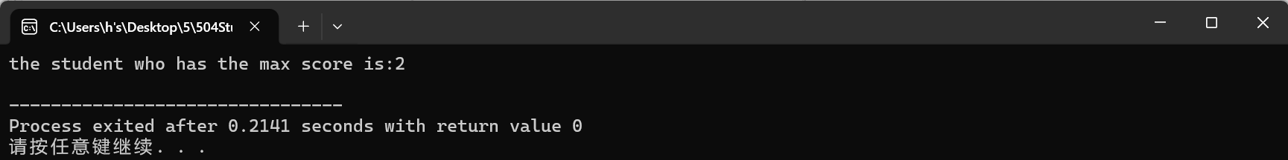
5、
#include<iostream>
using namespace std;
class Point{
private:
double x;
double y;
public:
Point(double i,double j):x(i),y(j){}
void display(){
cout<<"the x-coordinate is:"<<x<<endl;
cout<<"the y-coordinate is:"<<y<<endl;
}
void setPoint(int i, int j){
x+=i;
y+=j;
}
};
int main(){
Point res(60,80);
res.setPoint(10,20);
res.display();
return 0;
}
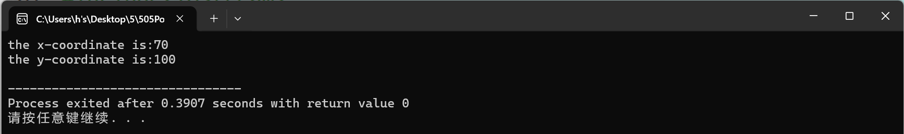

二、遇到的问题与解决方法
识别不到头文件的定义文件，导致main中一直报错，查阅资料后发现是编译器的连接问题，Dev-C++对于头文件的定义文件的判断需要在同一个项目之中，只在同一个文件夹中是无法识别的，后来去使用Visual Studio创立项目后代码就可以正常运行了。

三、体会
对于一些体量小，连接不太复杂的程序，Dev-C++等轻量级的IDLE已经足以应对，但对于一些分开编译，声明定义分离的项目，VS等体量较大的IDLE提供了更成熟的解决方案，可以节省大量不必要的麻烦，在项目体量大时，应该主动选择VS等大型、成熟的IDLE。

